Ceny OC w październiku 2021 r. - barometr Ubea.pl
Wrześniowa podwyżka składek OC zaniepokoiła kierowców. W październiku koszty obowiązkowych polis nieco spadły. Nie oznacza to jednak, że następne podwyżki są wykluczone.

Od pewnego czasu, sytuacja na rynku obowiązkowych ubezpieczeń OC zachęca do zwrócenia na niego większej uwagi. Warto przypomnieć, że w lipcu br. porównywarka Ubea.pl odnotowała rekordowy wzrost średniego kosztu polis OC (dostępnych online). Kolejna, znacząca podwyżka składek płaconych przez kierowców miała miejsce we wrześniu. Trudno się zatem dziwić, że publikacja następnych cenowych danych wzbudza zainteresowanie (nie tylko w branży ubezpieczeniowej). Październikowe informacje są bardziej korzystne dla kierowców. Nie oznacza to jednak, że prawdopodobieństwo kolejnych podwyżek spadło.
Poziom barometru cenowego z października 2021 r. = 100↘ (wynik dla poprzedniego miesiąca: 102↗)
Jak sprawdzono październikowe ceny polis OC?
Przed podaniem informacji na temat październikowych cen OC, warto przypomnieć, w jaki sposób są szacowane comiesięczne zmiany barometru Ubea.pl. Wspomniany barometr co miesiąc powstaje na podstawie ponad 100 000 rzeczywistych kalkulacji, które przeprowadzają użytkownicy porównywarki Ubea.pl. Do analiz są wykorzystywane tylko propozycje cenowe ubezpieczycieli, które zostały przedstawione danej osobie. „Na podstawie takich ofert ubezpieczeniowych online, eksperci Ubea.pl obliczają średni poziom składki OC w danym miesiącu. Chodzi o przeciętną składkę oferowaną przez współpracujących ubezpieczycieli i dotyczącą polis dostępnych przez Internet” - wyjaśnia Andrzej Prajsnar, ekspert porównywarki ubezpieczeniowej Ubea.pl.
Składki OC wróciły już do styczniowego poziomu
Skoro wiemy, jak została obliczona średnia październikowa składka OC, to warto poinformować, ile dokładnie ona wynosiła. Wynik z października br. na poziomie 1247 zł stanowi jednocześnie (po zaokrągleniu) około 100% średniej składki odnotowanej w styczniu 2021 roku. Właśnie dlatego październikowa wartość barometru cenowego Ubea.pl to 100. Trzeba podkreślić, że identyczny system porównywania wyników ze stycznia oraz kolejnych miesięcy tego samego roku porównywarka Ubea.pl stosuje już od lat. „Dane Ubea.pl wskazują również, że w październiku średni koszt obowiązkowej polisy OC spadł o 2,2% (względem września br.)” - informuje Paweł Kuczyński, prezes porównywarki ubezpieczeniowej Ubea.pl.
Kolejne podwyżki składek nie są wykluczone …
Październikowy spadek średniej składki OC na pewno jest pozytywną wiadomością dla polskich kierowców. Warto jednak pamiętać, że czynniki sprzyjające wzrostowi cen OC nadal oddziaływują na rynek. Chodzi między innymi o rekordowo wysoką inflację, która prawdopodobnie jeszcze przyspieszy w I kw. 2022 roku. Szybko rośnie też średnia wartość szkody likwidowanej w ramach OC dla kierowców. Przez pierwsze sześć miesięcy 2021 roku, taka kwota wynosiła 7891 zł. Analogiczny wynik z pierwszej połowy 2020 r. to 7157 zł. „Trzeba też wspomnieć, że przejściowa obniżka składki OC przed kolejnymi wzrostami nie jest niczym nadzwyczajnym. Potwierdzają to dane z poprzednich miesięcy i lat” - podsumowuje Andrzej Prajsnar, ekspert porównywarki ubezpieczeniowej Ubea.pl.

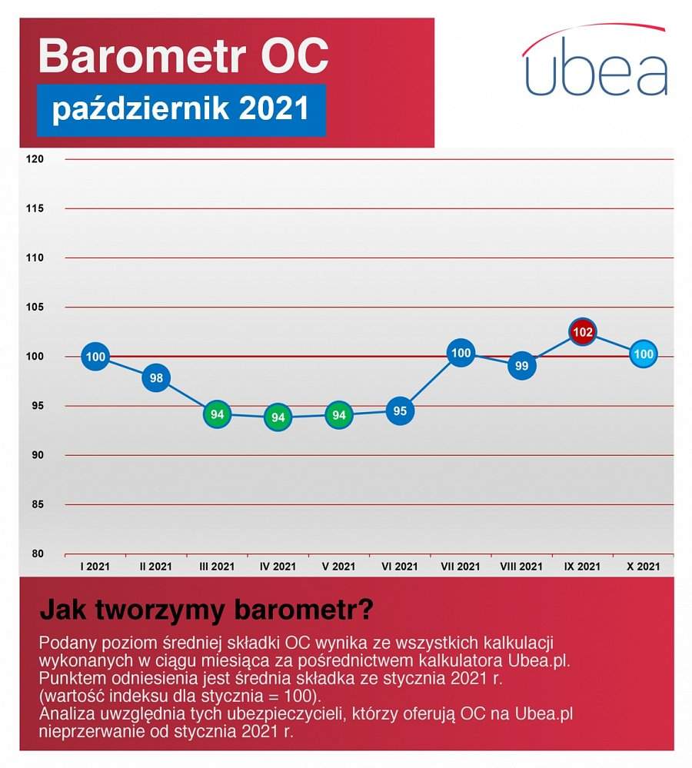
Metodologia tworzenia barometru cenowego Ubea.pl: analizowany poziom średniej składki za OC (bez produktów pakietowych - np. NNW), wynika ze wszystkich kalkulacji, jakie użytkownicy Ubea.pl wykonali w ciągu miesiąca. Średnia składka ze stycznia 2021 r. (1243 zł) jest punktem odniesienia (wartość indeksu cenowego = 100). Analiza uwzględnia polisy tych ubezpieczycieli, którzy byli obecni na rynku w styczniu 2021 r. i do tej pory oferują ubezpieczenia OC.
Źródło: porównywarka ubezpieczeń Ubea.pl

